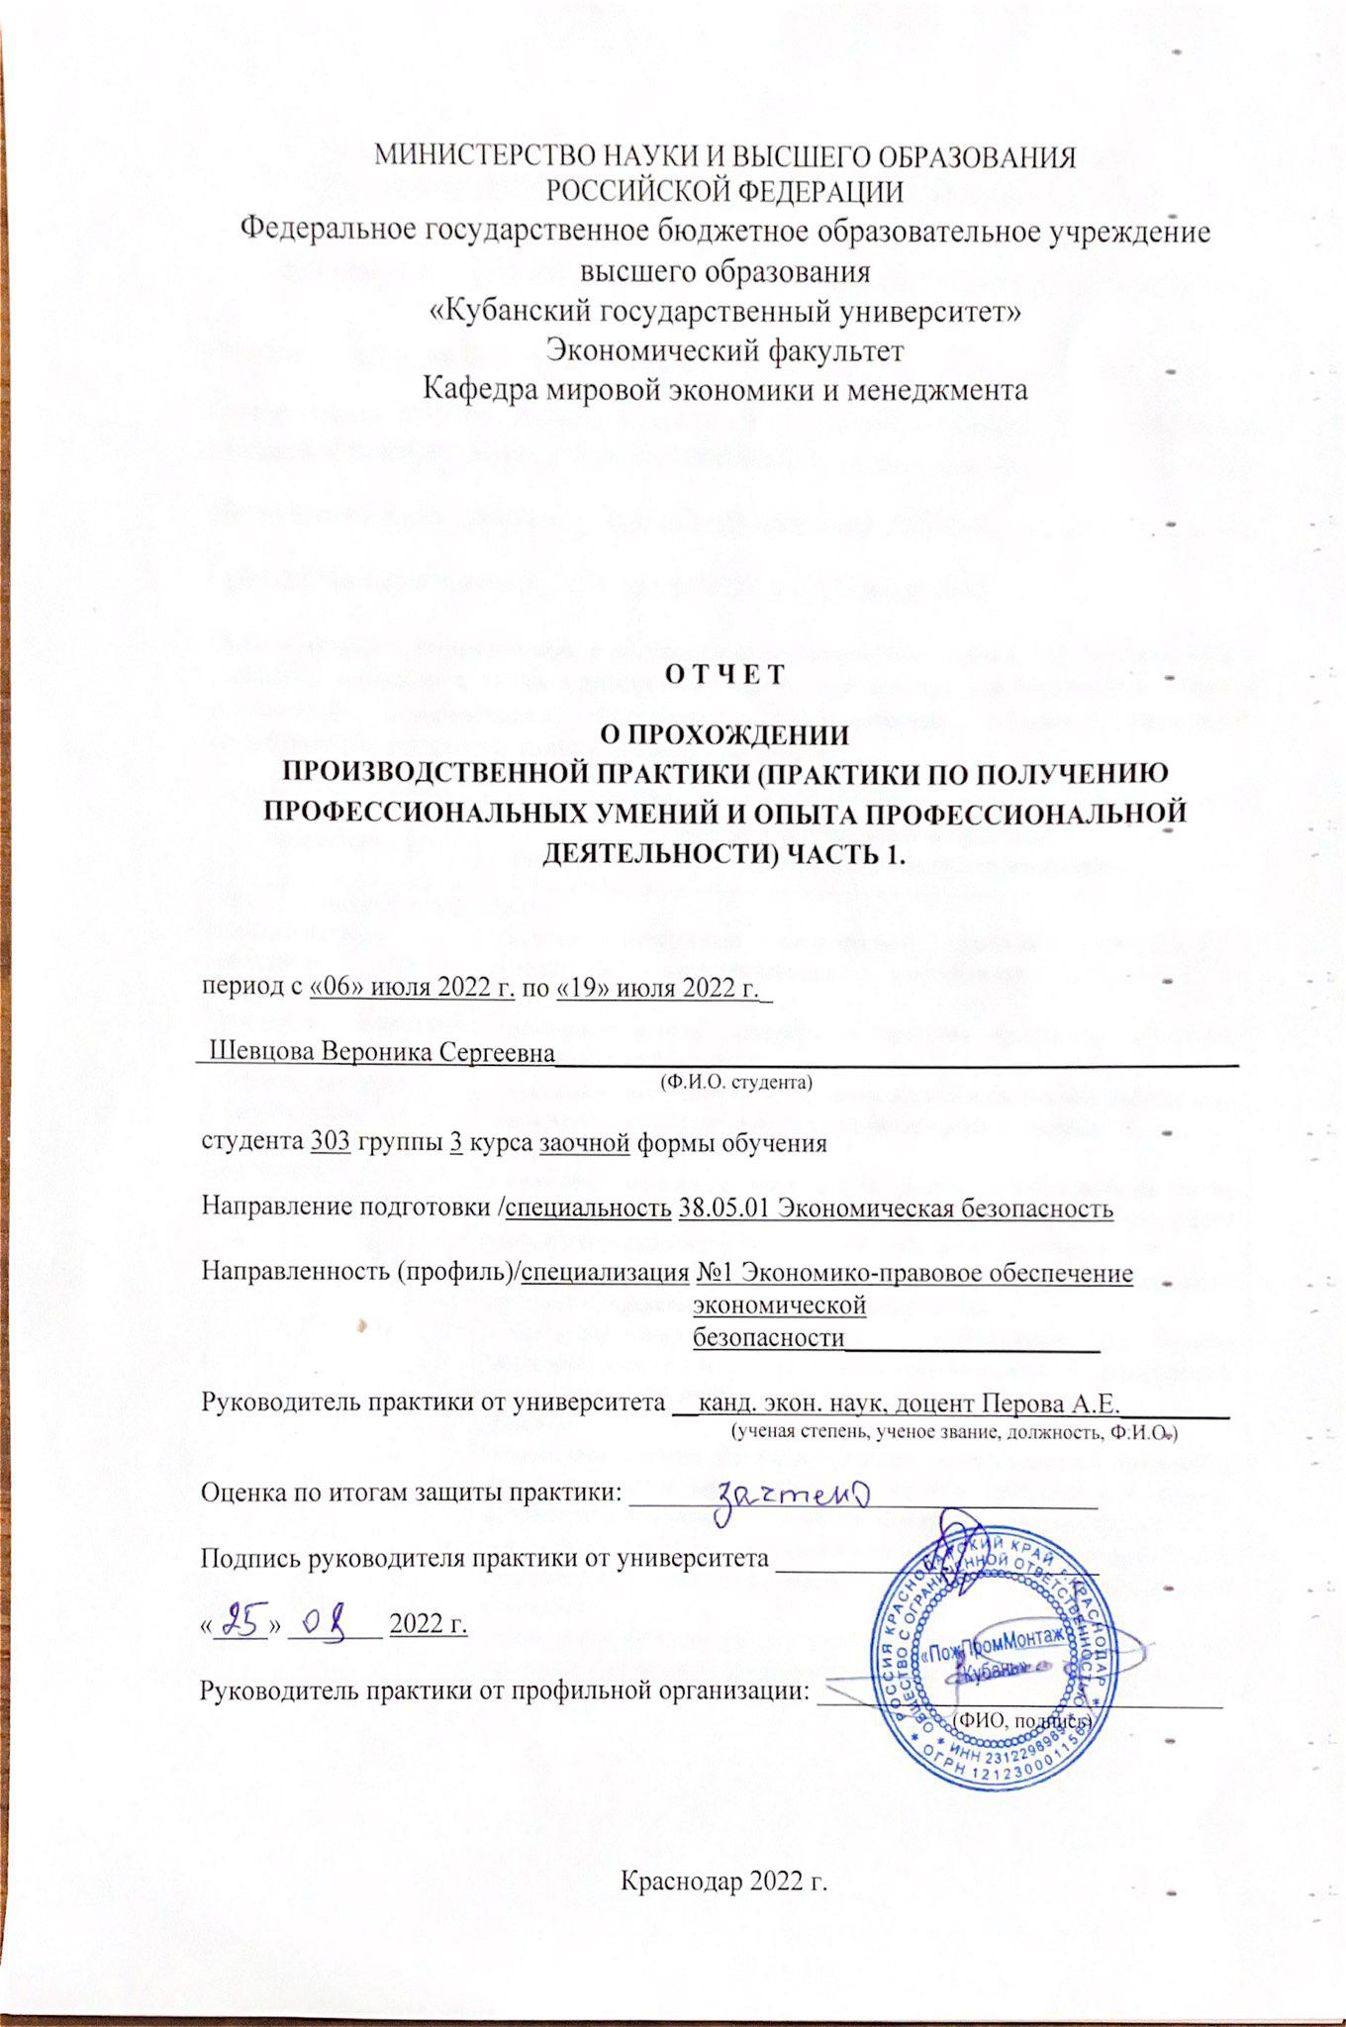
МИНИСТЕРСТВО НАУКИ И ВЫСШЕГО ОБРАЗОВАНИЯ
РОССИЙСКОЙ ФЕДЕРАЦИИ

Федеральное государственное бюджетное образовательное учреждение

высшего образования
«Кубанский государственный университет»
Экономический факультет
Кафедра мировой экономики и менеджмента

О Т Ч Е Т

О ПРОХОЖДЕНИИ

ПРОИЗВОДСТВЕННОЙ ПРАКТИКИ (ПРАКТИКИ ПО ПОЛУЧЕНИЮ

ПРОФЕССИОНАЛЬНЫХ УМЕНИЙ И ОПЫТА ПРОФЕССИОНАЛЬНОЙ

ДЕЯТЕЛЬНОСТИ) Часть 1.

период с «06» июля 2022 г. по «19» июля 2022 г._

Шевцова Вероника Сергеевна___________________________________________________
(Ф.И.О. студента)

студента 303 группы 3 курса заочной формы обучения

Направление подготовки /специальность 38.05.01 Экономическая безопасность

Направленность (профиль)/специализация №1 Экономико-правовое обеспечение экономической безопасности___________________

Руководитель практики от университета __канд. экон. наук, доцент Перова А.Е.________
(ученая степень, ученое звание, должность, Ф.И.О.)

Оценка по итогам защиты практики: ___________________________________

Подпись руководителя практики от университета ________________________

«____» _______ 20 г.

Руководитель практики от профильной организации: ______________________________
(ФИО, подпись)

Краснодар 2022 г.
СОДЕРЖАНИЕ

1. Правовая основа деятельности ООО «ПожПромМонтаж Кубань»………………….………………………………………………………………….  2. Общая характеристика ООО «ПожПромМонтаж Кубань»…...................................  3. Диагностика имущественного положения предприятия ………………..………….  4. Диагностика показателей эффективности деятельности предприятия ……………  5. Диагностика финансовой устойчивости и безопасности предприятия……………  6. SWOT – анализа предприятия……………………………………………………….. | 3  4  6  9  15  22

- Правовая основа деятельности ООО «ПожПромМонтаж Кубань»
Основными источниками правового регулирования ООО являются Конституция РФ, как высший законодательный акт, а также Гражданский кодекс РФ и Федеральный закон «Об обществах с ограниченной ответственностью» от 08.02.1998 № 14-ФЗ и учредительные документы общества (согласно п.3 ст. 87 ГК РФ).
В статье 8 Конституции РФ указано, что в Российской Федерации гарантируются единство экономического пространства, свободное перемещение товаров, услуг и финансовых средств, поддержка конкуренции, свобода экономической деятельности.
Нормы ГК РФ, регулирующие правовое положение любых хозяйственных товариществ и обществ, в том числе ООО, образуют трехуровневую систему. Первый уровень состоит из общих норм, относящихся к юридическим лицам любой организационно-правовой формы. Эти нормы содержат общие положения о юридических лицах и расположены в первом параграфе главы 4 ГК РФ (ст. 48-65). Их можно условно назвать общей частью корпоративного права.
На втором уровне расположены правовые нормы, регулирующие правовое положение отдельной группы юридических лиц – хозяйственных товариществ и обществ. Они содержат некоторые общие правила, в равной мере применимые как к хозяйственным товариществам (полным и на вере), так и к хозяйственным обществам (акционерным, с ограниченной и дополнительной ответственностью). Эти нормы расположены в ст. 66-68 ГК РФ.
Третий уровень этой системы образуют правовые нормы, непосредственно регулирующие правовое положение обществ с ограниченной ответственностью и применимые исключительно к данной организационно-правовой форме юридических лиц. Они расположены в ст. 87-94 ГК РФ. Нормы, входящие во второй и третий уровни, являются составными частями особенной части корпоративного права.
На сегодняшний день, помимо общих норм Гражданского кодекса РФ, регламентация правового положения ООО осуществляется нормами Федерального Закона от 8 февраля 1998 года № 14-ФЗ «Об обществах с ограниченной ответственностью». Он определяет правовое положение общества с ограниченной ответственностью, права и обязанности его участников, порядок создания, реорганизации и ликвидации общества.
Также важное значение имеют нормативно-правовые акты, регулирующие отдельные стороны деятельности ООО. Отдельно необходимо отметить Федеральный закон «О государственной регистрации юридических лиц и индивидуальных предпринимателей» от 08.08.2001 № 129-ФЗ и Федеральный закон «О лицензировании отдельных видов деятельности» от 04.05.2011 № 99-ФЗ, а также Федеральный закон «О бухгалтерском учете» от 06.12.2011 № 402-ФЗ, который регламентирует отношения, связанные с ведением бухгалтерского учета и представлением отчетности всеми организациями, находящимися на территории РФ, в том числе и обществами с ограниченной ответственностью.
Также регулятором отношений в ООО является его учредительный документ – Устав. В нем устанавливается порядок, состав и компетенция органов управления в организации, порядок принятия ими решений. Подробнее данная характеристика будет рассмотрена во второй главе отчета.
Таким образом, в настоящее время круг нормативно-правовых актов, регулирующих деятельность обществ с ограниченной ответственностью, вполне сформирован и позволяет предпринимателям участвовать в гражданском обороте с помощью данной организационно-правовой формы.

- Общая характеристика ООО «ПожПромМонтаж Кубань»
Согласно Уставу ООО «ПожПромМонтаж Кубань», основным видом деятельности является производство электромонтажных работ. Также ведется работа еще по 13-ти направлениям.
Сокращенное название общества – ППМ Кубань. Директором организации является Хворов Юрий Владимирович. Организация является совсем молодой, она действует с 04.03.2021 г. И в штате всего 2 сотрудника. Основным, также. Размер уставного капитала 10°000 руб., имеется 2 лицензии.
Бухгалтерская (финансовая) отчетность подготовлена на основе Учетной политики Общества, утвержденной приказом директора ООО «ППМ Кубань». Учетная политика для целей бухгалтерского учета сформирована на основании действующих нормативных документов:
- Федеральный закон от 06.12.2011 №402-ФЗ «О бухгалтерском учете»,
- Положение по ведению бухгалтерского учета и бухгалтерской отчетности в Российской Федерации, утвержденное Приказом Минфина России от 29.07.1998 №34н,
- Положение по бухгалтерскому учету «Учетная политика организаций», утвержденное Приказом Минфина России от 06.10.2008 №106н;
- План счетов бухгалтерского учета финансово-хозяйственной деятельности организаций и Инструкции по его применению, утвержденный Приказом Минфина РФ от 31.10.2000 № 94н, а также иными нормативными документами в области бухгалтерского учета.
Учетная политика для целей налогообложения сформирована в соответствии с Налоговым кодексом Российской Федерации и иными нормативными актами субъектов Российской Федерации о налогах и сборах, нормативными правовыми актами органов местного самоуправления о налогах и сборах.
Поскольку организация была создана лишь в марте 2021 года, проанализировать динамику данных бухгалтерской (финансовой) отчетности по годам невозможно. В связи с этим будет проведен анализ ключевых показателей эффективности в сравнении с нормативными значениями, после чего можно будет сформулировать основные пути развития организации.
- Диагностика имущественного положения предприятия.
Во-первых, проведем диагностику имущественного положения предприятия. В таблицах 1 и 2 отображены структура активов и пассивов ООО «ППМ Кубань».

Таблица 1 - Структура активов
Актив | 31.12.2019 г. | 31.12.2020 г. | 31.12.2021 г.
I. ВНЕОБОРОТНЫЕ АКТИВЫ
Нематериальные активы |  |  | -
Основные средства |  |  | -
Финансовые вложения |  |  | -
Итого по разделу I |  |  | -
II. ОБОРОТНЫЕ АКТИВЫ
Запасы |  |  | 4000
Дебиторская задолженность |  |  | 90000
Финансовые вложения |  |  | -
Денежные средства |  |  | 116000
Итого по разделу II |  |  | 210000
БАЛАНС |  |  | 210000

В разделе I актива баланса «Внеоборотные активы» представлены все долгосрочные активы хозяйствующего субъекта: нематериальные активы, основные средства и долгосрочные финансовые вложения. Статьи группы «Нематериальные активы» оцениваются в балансе по остаточной стоимости. Остаточная стоимость данной группы активов определяется как разность между первоначальной стоимостью и величиной начисленной амортизации. Также оцениваются статьи группы «Основные средства», износ по этому виду активов не начисляется. В балансе все основные средства и нематериальные активы представлены в одном разделе, независимо от сферы эксплуатации.
По статьям группы «Финансовые вложения» отражаются вложения денежных средств и другого имущества в другие хозяйственные органы на срок более одного года.
В «ППМ Кубань» внеоборотные активы отсутствуют. Это связано, в первую очередь, с характером деятельности организации. Поскольку она занимается торговлей и осуществлением электромонтажных работ, офис арендует, а из оборудования имеет мебель и пару компьютеров с принтерами, которые не попадают под основные средства. По действующим правилам арендованные основные средства на балансе не отражаются, поэтому внеоборотых активов у организации нет.
В разделе II актива баланса «Оборотные активы», который составляет баланс организации, отражаются не текущие активы несколькими группами. В группе «Запасы» отдельными статьями представлены оборотные активы сферы производства. Сырье и материалы оцениваются в балансе по фактической заготовительной себестоимости. Затраты в незавершенном производстве могут быть оценены по нормативной себестоимости, по сумме прямых затрат или по фактической производственной себестоимости. В этом же разделе отражаются и предметы обращения: готовая продукция и товары отгруженные, расходы будущих периодов, которые должны оцениваться по фактической себестоимости.
Вторую группу текущих активов представляют краткосрочные финансовые вложения в другие организации. Группа «Денежные средства» представлена статьями «Касса», «Расчетные счета», «Валютные счета», «Прочие денежные средства». Именно эта группа составляет большую часть оборотных активов организации.
В этом же разделе актива отражается и дебиторская задолженность как других организаций и лиц, так и работников данного хозяйствующего субъекта. Эта группа также составляет достаточно большую часть актива баланса предприятия.

Таблица 2 - Структура пассивов
Пассив | 31.12.2019 г. | 31.12.2020 г. | 31.12.2021 г.
III. КАПИТАЛ И РЕЗЕРВЫ
Уставный капитал |  |  | 10000
Резервный капитал |  |  | -
Добавочный капитал |  |  | -
Нераспределенная прибыль (непокрытый убыток) |  |  | 182000
Итого по разделу III |  |  | 192000
IV. ДОЛГОСРОЧНЫЕ ОБЯЗАТЕЛЬСТВА
Заемные средства |  |  | -
Итого по разделу IV |  |  | -
V. КРАТКОСРОЧНЫЕ ОБЯЗАТЕЛЬСТВА
Заемные средства |  |  | 4000
Кредиторская задолженность |  |  | 14000
в том числе:
поставщики и подрядчики
задолженность перед персоналом организации
задолженность перед государственными внебюджетными фондами
задолженность по налогам и сборам |  |  | 14000
прочие кредиторы
Итого по разделу V |  |  | 18000
БАЛАНС |  |  | 210000

Пассив баланса состоит из трех разделов. В разделе III «Капитал и резервы» самостоятельными статьями отражены собственные источники образования имущества - уставный капитал, добавочный капитал, резервный капитал. В этом же разделе приведена нераспределенная прибыль предприятия и непокрытый убыток. В ППМ Кубань уставный капитал составляет минимальный допустимый размер – 10°000 рублей. Наибольшая часть данного раздела сформирована за счет нераспределенной прибыли (182°000 рублей).
Статьи раздела IV баланса «Долгосрочные обязательства» характеризуют задолженность перед банками по кредитам и займам, полученным от других организаций на срок более одного года. У ППМ Кубань долгосрочные обязательства отсутствуют.
Раздел V баланса «Краткосрочные обязательства» объединяет несколько групп краткосрочной задолженности: заемные средства, кредиторскую задолженность, резервы предстоящих расходов, доходы будущих периодов.
По группе «Заемные средства» самостоятельными статьями отражается задолженность перед банками по краткосрочным ссудам и займам перед другими предприятиями. У ППМ Кубань сумма заемных средств составляет всего 4°000 рублей.
По статьям группы «Кредиторская задолженность» отражается задолженность поставщикам и подрядчикам за поступившие от них товарно-материальные ценности, дочерним и зависимым предприятиям, работникам организации, бюджету, социальным фондам. У ППМ Кубань имеется задолженность по налогам и сборам в размере 14°000 рублей.
Таким образом, можно сделать вывод о том, что в ПожПромМонтаж Кубань соблюдается принцип двойственности, в активе отражаются средства по составу и размещению, а в пассиве отражаются источники формирования этих же самых средств. Наблюдается равенство активов и пассивов баланса.

- Диагностика показателей эффективности деятельности предприятия.
Во-вторых, проведем диагностику показателей эффективности деятельности предприятия. Для начала рассмотрим состав прибыли организации (табл. 3).

Таблица 3 - Состав прибыли
Содержание | 31.12.2019 г. | 31.12.2020 г. | 31.12.2021 г. | Уд. вес, %
Выручка | - | - | 1144000 | 100,00%
Себестоимость |  |  | 143000 | 12,50%
Валовая прибыль (убыток) |  |  | 1001000 | 87,50%
Коммерческие расходы |  |  | -
Управленческие расходы |  |  | 776000 | 67,83%
Прибыль (убыток) от продаж |  |  | 225000 | 19,67%
Доходы от участия в других организациях |  |  | -
Проценты к получению |  |  | -
Проценты к уплате |  |  | -
Прочие доходы |  |  | -
Прочие расходы |  |  | 5000 | 0,44%
Прибыль (убыток) до налогообложения |  |  | 220000 | 19,23%
Текущий налог на прибыль |  |  | 38000 | 3,32%
Чистая прибыль (убыток) |  |  | 182000 | 15,91%

В процессе экономического анализа рассматривают следующие виды прибыли:
- валовая прибыль (ВП)
ВП = В – Сс, где В – выручка, Сс – прямые производственные затраты по реализованной продукции,
- прибыль от реализации продукции (ПР)
ПР = ВП – Спост, где Спост – постоянные расходы (коммерческие и управленческие),
- прибыль (убыток) до налогообложения – финансовый результат от реализации продукции, доходы и расходы от финансовой и инвестиционной деятельности, внереализационные доходы и расходы,
- чистая прибыль – часть прибыли, которая остается в распоряжении предприятия после уплаты всех налогов и прочих обязательных отчислений.
Соотношение доходов от различных видов деятельности зависит от особенностей компании, сферы ее деятельности, уровня конкуренции на рынке. Можно заметить, что большая часть расходов ППМ Кубань приходится на управленческие расходы (67,8%). Это связано с характером деятельности организации. В основном ППМ Кубань осуществляло тех обслуживание электро- и пожарного оборудования, в связи с чем строка себестоимости невелика. Но управленческие расходы большие, так как организация имеет в аренде 2 автомобиля (легковой и грузовой), офисное и складское помещения, также существуют затраты на обслуживание транспорта, банковское обслуживание и оплату за работу на тендерной торговой площадке.
Далее рассмотрим основные экономические показатели работы организации (табл. 4).

Таблица 4 – Основные экономические показатели работы
Показатели | 31.12.2019 г. | 31.12.2020 г. | 31.12.2021 г.
Уставный капитал |  |  | 10000
Собственные средства |  |  | 192000
Заемные средства |  |  | 18000
Себестоимость продукции |  |  | 143000
Среднесписочная численность рабочих |  |  | 2
Валовая прибыль |  |  | 1001000
Чистая прибыль |  |  | 182000
Производительность труда |  |  | 572000
Коэффициент оборачиваемости активов |  |  | 5,448
Коэффициент оборачиваемости дебиторской задолженности |  |  | 12,711
Коэффициент оборачиваемости кредиторской задолженности |  |  | 81,714

Производительность труда (Пр_{тр}) = В/Чраб, где В – выручка, Чраб – среднесписочная численность рабочих. Пр_{тр} = 1144000/2 = 572000.
Коэффициент оборачиваемости активов (К_{об.акт.}) = В/Об_{акт}, где Об_{акт} – оборотные активы.
К_{об.акт} = 1144000/210000 = 5,448. Это значит, что на каждый рубль запаса приходится 5,4 рубля выручки. Определенного норматива для показателя не существует, поскольку они зависят от отраслевых особенностей организации. В капиталоемких отраслях оборачиваемость активов будет ниже, чем в торговле или сфере услуг. Но если показатель меньше 1, это означает, что оборачиваемость активов низкая, а полученные доходы не покрывают расходы на приобретение запасов.
Коэффициент оборачиваемости дебиторской задолженности (К_{об.дз}) = В/ДЗ, где ДЗ – дебиторская задолженность.
К_{об.дз} = 1144000/90000 = 12,711. Коэффициент показывает, что 12,7 рублей выручки приходится на 1 рубль дебиторской задолженности и, по сути, характеризует скорость превращения дебиторской задолженности в денежные средства. Поэтому позитивной динамикой будет выступать повышение коэффициента.
Коэффициент оборачиваемости кредиторской задолженности (К_{об.кз}) = В/КЗ, где КЗ – кредиторская задолженность.
К_{об.кз} = 1144000/14000 = 81,714. Коэффициент оборачиваемости кредиторской задолженности отображает, насколько быстро компания рассчитывается по долгам. Оценка коэффициента косвенно указывает на ликвидность и платежеспособность компании. Прежде всего, данный показатель связан с кредитным риском. Чем он выше, тем скорее предприятие отдает долги – платежеспособность выше. У ППМ Кубань данный показатель составляет 81,7, что свидетельствует о высокой платежеспособности организации.
Принято оценивать сразу два коэффициента оборачиваемости: кредиторской и дебиторской задолженности. Хорошо, когда первый показатель больше второго, что и наблюдается в ППМ Кубань. Такие результаты указывают на высокую рентабельность предприятия: в фирме больше свободных денег для ведения бизнеса.
Далее рассмотрим показатели гибкости стратегии развития производства и распределения прибыли (таблица 5).

Таблица 5 – Показатели гибкости стратегии развития производства и распределения прибыли
Показатели | 31.12.2019 г. | 31.12.2020 г. | 31.12.2021 г.
Прибыль (убыток) отчетного периода, (БП) |  |  | 182000
Собственные средства, (СС) |  |  | 192000
Заемные средства, (ЗС) |  |  | 18000
Соотношение заемных и собственных средств (плечо финансового рычага), (ЗС/СС) |  |  | 0,094

Коэффициент соотношения собственных и заемных средств показывает, какая часть капитала зависима от обязательств. Иными словами, индикатор определяет, какой частью имущества придется отвечать перед кредиторами в случае, если дела у компании пойдут не очень хорошо. Именно поэтому данный показатель широко используется при комплексном анализе рисков, в частности, рисков банкротства.
В ППМ Кубань плечо финансового рычага составляет 0,094. Оптимальным считается значение коэффициента в пределах 0,2-0,6. Слишком низкий показатель может свидетельствовать о:
- нерациональном использовании прибыли,
- отсутствии ликвидных активов.
Поскольку задолженность перед поставщиками низкая, скорее всего, предприятие не закупает сырье или товары, которые участвуют в обороте. Возможна стагнация бизнеса, отсутствие новых направлений, снижение выручки и последующее падение прибыли.

Таблица 6 - Показатели рентабельности
Показатели | 31.12.2019 г. | 31.12.2020 г. | 31.12.2021 г.
Рентабельность производственной деятельности по чистой прибыли |  |  | 127,3%
Рентабельность совокупных активов |  |  | 86,7%
Рентабельность оборотных активов |  |  | 86,7%
Рентабельность собственного капитала |  |  | 94,8%
Рентабельность продаж |  |  | 15,9%

Рентабельность производственной деятельности по чистой прибыли (П_{чп}) = Чистая прибыль / Себестоимость * 100%.
П_{чп} = 182000/143000*100% = 127,3%. Она показывает, что предприятие имеет 1,27 рубля прибыли с каждого рубля, затраченного на производство и реализацию продукции. В теории нет нормы значения данного показателя, так как он сильно зависит от отрасли, этапа развития, на котором находится конкретное предприятие. Тем не менее, чтобы предприятие приносило собственникам дивиденды, норма чистой прибыли должна быть как минимум положительной, т.е. больше 0.
Рентабельность совокупных активов (Р_{сов.акт}) = Чистая прибыль / Сумма активов * 100%.
Р_{сов.акт.} = 182000/210000*100% = 86,7%. Это обобщенный показатель рентабельности, отражающий величину прибыли на единицу стоимости капитала. Нормативное значение рентабельности активов не предусмотрено, она сильно зависит от отрасли, в которой работает предприятие. Для капиталоемких отраслей этот показатель будет ниже, для компаний сферы услуг, не требующих больших капитальных вложений и вложений в оборотные средства, рентабельность активов будет выше. У ППМ Кубань рентабельность активов очень высокая (86,7%), что свидетельствует о том, что все финансовые ресурсы организации обеспечивают высокий уровень прибыли.
Рентабельность оборотных активов (Р_{об.акт.}) = Чистая прибыль / Оборотные Активы * 100%
Р_{об.акт.} = 182000/210000*100% = 86,7%. У организации нет внеоборотных активов, в следствие чего рентабельность оборотных активов совпадает с рентабельностью совокупных.
Рентабельность собственного капитала (Р_{с.кап}) = Чистая прибыль / Собственный капитал * 100%
Р_{с.кап} = 182000/192000*100% = 94,8%. Это означает, что на каждый вложенный акционерами рубль компания генерирует 94 коп. чистой прибыли. Для показателя рентабельности собственного капитала нормативом принято считать значение показателя 10-12%. Такое значение характерно для развитых стран. Для России значение нормативного значения еще выше – 20%. Это зависит от гораздо более высоких показателей инфляции. Чем выше инфляция, тем выше рентабельность собственного капитала.
Такой высокий показатель рентабельности собственного капитала может быть связан с тем, что вся чистая прибыль организации уходит в нераспределенную прибыль. Стоит отметить, что это может вызывать определенные угрозы для стабильного развития предприятия и прибыль следует распределять на создание резервного фонда, на увеличение внеоборотных и оборотных активов, делать вложения.
Рентабельность продаж (Р_{пр}) = Чистая прибыль / Выручка * 100%
Р_{пр} = 182000/1144000*100% = 15,9%. Рентабельность продаж показывает долю прибыли в выручке предприятия. Для каждого вида деятельности норма значения данного коэффициента своя. В целом коэффициент в пределах от 1 до 5% говорит о том, что предприятие низкорентабельно, от 5 до 20% – среднерентабельно, от 20 до 30% – высокорентабельно, свыше 30% – сверхрентабельность. Можно сделать вывод о том, что организация ППМ Кубань среднерентабельна.

- Диагностика финансовой устойчивости и безопасности предприятия
Для начала проанализируем показатели финансовой устойчивости, которые отображены в таблице 7.

Таблица 7 – Показатели финансовой устойчивости предприятия
Показатели | 31.12.2019 г. | 31.12.2020 г. | 31.12.2021 г.
Коэффициент автономии |  |  | 0,91
Коэффициент доли в активах потенциально возможных средств для формирования инвестиций |  |  | 0,91
Коэффициент маневренности |  |  | 1,09
Коэффициент обеспеченности собственными оборотными средствами |  |  | 0,91
Коэффициент финансирования |  |  | 10,67
Коэффициент долгосрочного привлечения заемных средств |  |  | -
Коэффициент концентрации привлеченного капитала |  |  | 0,086
Коэффициент финансовой независимости в части формирования запасов и затрат |  |  | -

Коэффициент автономии (К_{авт}) характеризует отношение собственного капитала к общей сумме капитала (активов) организации. Коэффициент показывает, насколько организация независима от кредиторов.
К_{авт} = СК/А, где СК – собственный капитал, А – активы. Норма 0,5-0,8.
К_{авт} = 192000/210000 = 0,91. Это означает, что 91% имущества организации сформировано из собственных средств. Высокое значение КФА говорит о стабильной работе предприятия.
Коэффициент доли в активах потенциально возможных средств для формирования инвестиций (КПИ) позволяет определить, какая часть активов финансируется за счет устойчивых источников собственных и долгосрочных заемных средств.
КПИ = (СС+ДК)/А, где СС – собственные средства, ДК – долгосрочные кредиты.
КПИ = (192000+0)/210000*100% = 91%. Нормальное значение: 85–90%, неудовлетворительное: ниже 75%.
Коэффициент маневренности (К_{маневр}) = ОА/СК, где ОА – оборотные активы.
К_{маневр} = 210000/192000 = 1,09. Если коэффициент маневренности ниже 0,3, это может свидетельствовать о серьезных проблемах в развитии фирмы, высоком уровне ее зависимости от заемных средств, и, скорее всего, низкой платежеспособности. Если коэффициент маневренности находится в интервале между 0,3 и 0,6, это значение можно считать вполне оптимальным. Если коэффициент маневренности превышает 0,6, то его интерпретация будет зависеть от структуры текущих займов, а также степени ликвидности собственных оборотных средств фирмы.
Так как кредиты организации преимущественно краткосрочные (в пределах 1 года), то при К_{маневр} выше 0,6 фирму можно охарактеризовать как вполне независимую от займов и имеющую достаточное количество свободных средств для инвестирования в производство.
Коэффициент обеспеченности собственными оборотными средствами (К_{покр.сс}) отражает долю собственных оборотных средств во всех оборотных активах предприятия. С помощью него можно определить, способно ли данное предприятие осуществлять финансирование текущей деятельности только собственными оборотными средствами.
К_{покр.сс} = (СК – ВА) / ОА, где ВА – внеоборотные активы.
К_{покр.сс} = (192000-0)/210000 = 0,91. Нормальное значение коэффициента обеспеченности собственным оборотным капиталом находится выше, чем 0,1. Важно отметить, что у ППМ Кубань отсутствуют внеоборотные активы, поэтому значение данного коэффициента совпало со значением коэффициента автономии.
Коэффициент финансирования (К_{фин}) показывает, в какой степени активы предприятия сформированы за счет собственного капитала, и насколько предприятие независимо от внешних источников финансирования.
К_{фин} = СК / ЗК, где СК – собственный капитал, ЗК – заемный капитал.
К_{фин} = 192000/18000 = 10,67. Рекомендуемое значение коэффициента финансирования более 1. Чем выше значение, тем устойчивее финансовое состояние предприятия.
Коэффициент долгосрочного привлечения заемных средств характеризует, какая часть деятельности финансируется за счет долгосрочных заемных средств. Поскольку у ППМ Кубань отсутствуют долгосрочные обязательства, расчет этого коэффициента невозможен.
Коэффициент концентрации привлеченного капитала (К_{кзк}) показывает, сколько заемного капитала приходится на единицу финансовых ресурсов или же, частицу заемного капитала в общем размере финансовых ресурсов предприятия.
К_{кзк} = ЗК / ВБ, где ЗК – заемный капитал, ВБ – валюта баланса.
К_{кзк} = 18000/210000 = 0,086. Чем ниже этот показатель, тем более стойким характеризуется финансовое состояние организации.
Коэффициент финансовой независимости в части формирования запасов (К_{фнвчфз}) показывает, какая часть запасов и затрат финансируется за счет собственных источников. Считается, что коэффициент финансовой независимости в части формирования запасов должен изменятся в пределах 0.6–0.8, т.е. 60–80% запасов компании формируют из собственных источников. Рост показателя положительно сказывается на финансовой устойчивости компании.
К_{фнвчфз} = ОС_{собс} / ЗЗ, где ОС_{собс} = ОА-КО – собственные оборотные средства, ЗЗ – запасы и затраты.
К_{фнвчфз} = 192000 / 4000 = 48. Рассчитанный показатель не имеет смысла, поскольку у ППМ Кубань практически отсутствуют запасы, а бОльшая часть активов представлена денежными средствами. Это может выступать угрозой для стабильного развития организации. Необходимо переводить денежные средства во вложения, в том числе в закупку материалов и оборудования, запасов.
Далее проанализируем деловую активность ППМ Кубань. Обратимся к таблице 8.

Таблица 8 – Анализ деловой активности организации
Коэффициент оборачиваемости | Формула для расчета | 31.12.2019 г. | 31.12.2020 г. | 31.12.2021 г.
Количество оборотов всех используемых активов | КОа = Выручка / Сумма активов |  |  | 5,448
Количество оборотов оборотных активов предприятия | КОоа = Выручка / Сумма оборотных активов |  |  | 5,448
Количество оборотов собственного капитала | КОск= Выручка / Собственный капитал |  |  | 5,958
Количество оборотов кредиторской задолженности предприятия | КОкз = Выручка/ Сумма кредиторской задолженности предприятия |  |  | 81,71
Период оборота всех используемых активов в днях | ПОа = 360 / Коа |  |  | 66,08

КОа = 1144000/210000 = 5,448. Коэффициент оборачиваемости оборотных средств показывает, сколько раз в течение отчетного периода компания использовала средний остаток оборотных средств. У данного коэффициента нет какого-либо установленного значения, признаваемого нормой, их анализируют либо в динамики, либо в сравнение с аналогичными предприятиями отрасли. При этом незначительное значение этого коэффициента может свидетельствовать об излишнем накоплении оборотных средств.
Поскольку у ППМ Кубань используются только оборотные активы, то КОа = КОоа.
КОск = 1144000/192000 = 5,958. Значение коэффициента указывает на то, сколько товаров и услуг было продано на каждый рубль привлеченных от собственников средств. Высокое значение показателя свидетельствует об эффективном использовании капитала собственников. Таким образом, было произведено товаров и предоставлено услуг на сумму 5,96 рублей на каждый рубль привлеченных средств собственников.
КОкз = 1144000/14000 = 81,71. Коэффициент оборачиваемости задолженности перед кредиторами показывает, сколько раз за анализируемый период предприятие погасило среднюю величину своей кредиторской задолженности. При проведении анализа оборачиваемость кредиторской задолженности рассматривается в динамике или в сравнении со средними значениями по отрасли. Рост значения оборачиваемости указывает на повышение финансовой устойчивости и платежеспособности. У ППМ Кубань кредиторская задолженность совсем невелика, в связи с чем значение данного коэффициента получилось очень большим.
ПОа = 360/5,448 = 66,08. Коэффициент оборачиваемости активов в днях показывает, сколько дней необходимо для превращения активов в денежную массу.
Проанализируем показатели ликвидности ППМ Кубань (табл. 9).

Таблица 9 – Показатели ликвидности
Показатели | 31.12.2019 г. | 31.12.2020 г. | 31.12.2021 г.
Коэффициент общей ликвидности |  |  | 11,667
Коэффициент срочной ликвидности |  |  | 11,44
Коэффициент абсолютной ликвидности |  |  | 6,44

Коэффициент общей ликвидности (Кол) характеризует платежеспособность организации, способность погашать текущие обязательства. Дает общую оценку ликвидности активов, показывая, сколько рублей текущих активов предприятия приходится на один рубль текущих обязательств.
Кол = Оборотные активы / Обязательства
Кол = 210000/18000 = 11,667. Нормальным считается значение коэффициента от 1 до 2. Значение значительно ниже 1 говорит о высоком финансовом риске - предприятие не в состоянии стабильно оплачивать текущие счета. Значение более 2 свидетельствует о неоптимальной структуре капитала. Можно сделать вывод о том, что в ППМ Кубань недостаточно активно используются оборотные активы.
Коэффициент срочной ликвидности (Ксл) дает возможность определить, какая часть текущей (краткосрочной) задолженности юридического лица может быть погашена им за счет собственных средств в течение непродолжительного времени.
Ксл = (90000+116000)/18000 = 11,44. Значение коэффициента больше 1 свидетельствует о том, что за счет имеющихся средств ППМ Кубань может покрыть всю текущую задолженность, при этом часть из них еще останется в распоряжении предприятия.
Коэффициент абсолютной ликвидности (Кал) показывает, какая часть краткосрочных заемных обязательств может быть при необходимости погашена немедленно.
Кал = 116000/18000 = 6,44. Нормативное ограничение Кал > 0,2 означает, что каждый день подлежат погашению не менее 20% краткосрочных обязательств компании. Поскольку ППМ Кубань не обладает большим объемом задолженности, значение данного коэффициента гораздо выше нормы.
Наконец, проанализируем угрозу банкротства по двухфакторной модели, обратим внимание на таблицу 10.

Таблица 10 – Результаты диагностики угрозы банкротства за 2021 г. по двухфакторной модели оценки угрозы банкротства
№ п/п | Наименование показателя | Значение на начало года | Значение на конец года
1 | К_{тл} |  | 11,67
2 | К_{зс}
3 | Z - счет

Z = –0,3877 – 1,0736К_{тл} + 0,0579К_{зс}, (1)
где К_{тл} – коэффициент текущей ликвидности (Текущие активы (оборотные активы) / Текущие обязательства (краткосрочные обязательства), характеризующий общую обеспеченность экономической организации оборотными средствами для ведения хозяйственной деятельности и своевременного погашения срочных обязательств
К_{зс} – коэффициент капитализации (Заемные средства (сумма долгосрочных и краткосрочных обязательств) / Общая величина пассивов) отражающий соотношение заёмных и собственных средств.
Интерпретация результатов модели следущая:
Z < 0 – вероятность банкротства меньше 50 % и далее снижается по мере уменьшения Z;
Z = 0 – вероятность банкротства равна 50 %;
Z > 0 – вероятность банкротства больше 50 % и возрастает по мере увеличения рейтингового числа Z.
Ктл = 11,67. Кзс = 18000/210000 = 0,086.
Z = –0,3877 – 1,0736*11,67 + 0,0579*0,086 = –0,3877 – 12,259 + 0,00498 = -12,64.
Можно сделать вывод о том, что вероятность банкротства ППМ Кубань минимальна.

- SWOT – анализа предприятия

 | Возможности:  1. Увеличение спроса на продаваемые товары  2. Снижение арендных ставок  3. Совершенствование системы осуществления электромонтажных работ | Угрозы:  1. Изменение покупательских предпочтений  2. Сбои в поставках товаров  3. Появление новых фирм–конкурентов  4. Повышение числа некомпетентных сотрудников на рынке
Сильные стороны:  - Работа в нескольких направлениях (обслуживание, розница)  - Большая доступность товарных ресурсов  - Прямые поставки  - Эффективная взаимосвязь с поставщиками  - Гибкая ценовая и ассортиментная политика (цены варьируются в зависимости от объема заказа)  - Стабильные источники товароснабжения  - Новое современное оборудование на складе  - Повышение квалификации обслуживающего персонала, внедрение программ стимулирования сотрудников  - Варьирующийся режим работы | 1-1 развить новое направление по оптовой продаже. Данное направление принесет предприятию дополнительный доход, позволит занять место на новом, прибыльном рынке.  9-3 повышение квалификации сотрудников и качества работы оборудования позволит ускорить процесс работы и повысить прибыль | 5,8 -3 внимательный и индивидуальный подход к каждому клиенту формирует преимущества в конкурентной борьбе  2-1 большое товарное разнообразие позволяет адаптироваться под изменяющиеся предпочтения потребителей  8-4 регулярное повышение квалификации позволяет свести к минимуму наличие сотрудников с низким качеством
Слабые стороны:  - Проблема в привлечении квалифицированных кадров  - Слабый уровень развития маркетинга  - Высокие транспортные издержки при осуществлении доставки  - Издержки, связанные с хранением товарных запасов на складе  - Отсутствие анализа результатов финансовой и хозяйственной деятельности  - Динамичное изменение цен на реализуемые товары и оборудование  - Отсутствие имиджа и репутации у организации в следствие ее недавнего создания  - Неграмотное использование активов и финансов организации | 7-3 совершенствование качества проведения электромонтажных работ позволит повысить уровень сервиса и репутацию компании, привлечь новых клиентов  2-1 развитие оптового и розничного направления позволит увеличить круг обслуживаемых клиентов, повысить уровень маркетинга  4-2 снижение арендной платы позволит снизить издержки | 3-2 сбои в поставках при высоких транспортных издержках могут привести в сильному увеличению расходов компании  1-4 необнаруженная некомпетентность сотрудников или их нехватка может привести к потере клиентов и др  2-1 слабая маркетинговая политика в условиях изменяющихся потребительских предпочтений может привести к масштабной потере клиентской базы  2-3 слабый уровень маркетинга может негативно повлиять на динамику развития организации в у шовных постоянного появления конкурентов

Итак, можно сделать следующие выводы и рекомендации для ППМ Кубань. Во-первых, существует угроза для стабильного развития организации вследствие отсутствия внеоборотных активов. Полученную прибыль, учитываемую как нераспределенную, следует использовать для приобретения внеоборотных активов, основных средств. Объём оборотных активов, сырья и материалов также следует увеличить, поскольку для этого имеется возможность. И наконец, следует увеличить размер финансовых вложений, поскольку это важный инструмент для обеспечения устойчивости и стабильности развития предприятия.

ИНДИВИДУАЛЬНОЕ ЗАДАНИЕ, ВЫПОЛНЯЕМОЕ В ПЕРИОД

ПРОВЕДЕНИЯ ПРОИЗВОДСТВЕННОЙ ПРАКТИКИ (ПРАКТИКИ

ПО ПОЛУЧЕНИЮ ПРОФЕССИОНАЛЬНЫХ УМЕНИЙ И ОПЫТА

ПРОФЕССИОНАЛЬНОЙ ДЕЯТЕЛЬНОСТИ) и планируемые результаты

Студент ___Шевцова Вероника Сергеевна_________________________________________
(фамилия, имя, отчество полностью)
Специальность 38.05.01 Экономическая безопасность cпециализация №1 «Экономико-правовое обеспечение экономической безопасности»________________________________

Место прохождения практики: __ООО «ПожПромМонтаж Кубань»____________________

Срок прохождения практики с «06» июля 2022г. по «19» июля 2022г.

Цель практики – формирование и закрепление теоретических знаний, профессиональных умений и навыков, а также приобретение профессиональных компетенций в области обеспечения экономической безопасности экономических субъектов различных организационно-правовых форм и видов деятельности.

Код и содержание  компетенции | Результаты прохождения практики  (знает, умеет, владеет (навыки и/или опыт деятельности)
ПК-1 способностью подготавливать исходные данные, необходимые для расчета экономических показателей, характеризующих деятельность хозяйствующих субъектов | Знать:  - основы построения современной системы экономических показателей, характеризующих деятельность хозяйствующих субъектов;  - основные методы, способы и средства получения, хранения, переработки информации;  - основные экономические и социально-экономические показатели, характеризующие деятельность хозяйствующих субъектов.  Уметь:  - собирать и анализировать исходные данные, рассчитывать на основе типовых методик экономические показатели, характеризующие уровень экономической безопасности хозяйствующего субъекта;  - применять на практике основные методы, способы и средства получения, хранения, переработки информации;  - подготавливать исходные данные, необходимые для расчета экономических и социально-экономических показателей, характеризующих деятельность хозяйствующих субъектов.  Владеть:  - навыками анализа факторов развития хозяйствующих субъектов; навыками анализа экономических явлений и процессов и оценки их влияния на экономическую безопасность хозяйствующих субъектов;  - навыками расчета экономических и социально-экономических показателей, характеризующих деятельность хозяйствующих субъектов;  навыками подготовки аналитических обзоров, докладов, рекомендаций, проектов нормативных документов на основе статистических расчетов.

ПК-2 способностью обосновывать выбор методик расчета экономических показателей | Знать:  - принципы выбора методик расчета экономических показателей;  - основные понятия, категории и инструменты экономической теории и прикладных экономических дисциплин;  - методологические подходы к проведению статистических расчетов и анализу;  - правила проведения презентаций по методологическим вопросам, ведения профессиональных дискуссий.  Уметь:  - рассчитывать на основе типовых методик и действующей нормативно-правовой базы экономические и социально-экономические показатели деятельности хозяйствующих субъектов;  - работать с различными источниками статистической информации;  - анализировать данные отечественной и зарубежной статистики проводить специальные статистические наблюдения.  Владеть:  - методами и приемами анализа экономических явлений и процессов с помощью стандартных эконометрических моделей  - статистическим моделированием и прогнозированием последствий выявленных статистических закономерностей.
ПК-3 способностью на основе типовых методик и действующей нормативно-правовой базы рассчитывать экономические показатели, характеризующие деятельность хозяйствующих субъектов | Знать:  - действующую нормативно-правовую базу и типовые методики расчета экономических показателей, характеризующие деятельность хозяйствующих субъектов;  - основы построения, расчета и анализа современной системы экономических и финансовых показателей, характеризующих деятельность хозяйствующих субъектов;  - методические подходы к проведению статистических расчетов и анализу;  - базовые экономические, финансовые принципы, принципы бухгалтерского учета и практика их применения.  Уметь:  - рассчитывать на основе типовых методик и действующей нормативно- правовой базы экономические и социально- экономические показатели деятельности хозяйствующих субъектов;  - выявлять проблемы экономического характера при анализе конкретных ситуации, предлагать способы их решения в области обеспечения экономической безопасности хозяйствующих субъектов;  - анализировать и интерпретировать финансовую, бухгалтерскую и иную учетную и отчетную информацию экономических субъектов с целью оценки эффективности их функционирований и принятия управленческих решений;  - выявлять тенденции изменения социально-экономических показателей;  - производить статистические расчеты с применением соответствующих математических методов и информационных технологий, а также последующую аналитическую работу с полученными данными.  Владеть:  - навыками использования действующей нормативно-правовой базы и типовых методик расчета для обоснования решений и действий в области обеспечения экономической безопасности хозяйствующих субъектов.
ПК-4 способностью выполнять необходимые для составления экономических разделов планов расчеты, обосновывать их и представлять результаты работы в соответствии с принятыми стандартами | Знать: основы построения современной системы показателей, характеризующих деятельность хозяйствующих субъектов на микро- и макроуровне, методические подходы к расчетам экономических разделов планов, определяющих приоритетные направления деятельности организаций.  Уметь: проводить самостоятельные расчеты показателей в соответствии с установленными в организации стандартами, систематизировать данные, полученные в результате расчетов, и устанавливать причинно-следственные связи.  Владеть: навыками аргументации и презентации основных результатов работы по выполнению расчетов экономических разделов планов в соответствии с принятыми в организации стандартами.
ПК-5 способностью осуществлять планово-отчетную работу организации, разработку проектных решений, разделов текущих и перспективных планов экономического развития организации, бизнес-планов, смет, учетно-отчетной документации, нормативов затрат и соответствующих предложений по реализации разработанных проектов, планов, программ | Знать: особенности планово-отчетной работы организации, разработки проектных решений, разделов текущих и перспективных планов экономического развития организации, бизнес-планов, смет, учетно-отчетной документации, нормативов затрат и соответствующих предложений по реализации разработанных проектов, планов, программ.  Уметь: осуществлять планово-отчетную работу организации, разработку проектных решений, разделов текущих и перспективных планов экономического развития организации, бизнес-планов, смет, учетно-отчетной документации, нормативов затрат и соответствующих предложений по реализации разработанных проектов, планов, программ.  Владеть: навыками оценки эффективности планово-отчетной работы организации, разработки проектных решений, разделов текущих и перспективных планов экономического развития организации, бизнес-планов, смет, учетно-отчетной документации, нормативов затрат и соответствующих предложений по реализации разработанных проектов, планов, программ.
ПК-6 способностью осуществлять бухгалтерский, финансовый, оперативный, управленческий и статистические учеты хозяйствующих субъектов и применять методики и стандарты ведения бухгалтерского, налогового, бюджетного учетов, формирования и предоставления бухгалтерской, налоговой, бюджетной отчетности | Знать: основные методики и стандарты ведения бухгалтерского, налогового, бюджетного учетов, формы бухгалтерской, налоговой, бюджетной отчетности.  Уметь: осуществлять бухгалтерский, финансовый, оперативный, управленческий и статистические учеты хозяйствующих субъектов.  Владеть: навыками ведения бухгалтерского, налогового, бюджетного учетов, формирования и предоставления бухгалтерской, налоговой, бюджетной отчетности.
ПК-28 способностью осуществлять сбор, анализ, систематизацию, оценку и интерпретацию данных, необходимых для решения профессиональных задач | Знать: основные методы и инструменты сбора, анализа, систематизации, оценки и интерпретации данных, необходимых для решения профессиональных задач.  Уметь: выбирать эффективные методы и инструменты для сбора, анализа, систематизации, оценки и интерпретации данных, необходимых для решения профессиональных задач.  Владеть: способностью осуществлять сбор, анализ, систематизацию, оценку и интерпретацию данных, необходимых для решения профессиональных задач.
ПК-29 способностью выбирать инструментальные средства для обработки финансовой, бухгалтерской и иной экономической информации и обосновывать свой выбор | Знать: современные инструментальные средства для обработки финансовой, бухгалтерской и иной экономической информации.  Уметь: выбирать инструментальные средства для обработки финансовой, бухгалтерской и иной экономической информации и обосновывать свой выбор.  Владеть: навыками использования инструментальных средств для обработки финансовой, бухгалтерской и иной экономической информации.
ПК-30 способностью строить стандартные теоретические и эконометрические модели, необходимые для решения профессиональных задач, анализировать и интерпретировать полученные результаты | Знать: теорию теоретического и эконометрического моделирования, способы анализа и интерпретации полученных результатов.  Уметь: использовать алгоритм построения стандартных теоретических и эконометрических моделей, необходимых для решения профессиональных задач, проводить анализ и интерпретацию полученных результатов.  Владеть: способностью построения стандартных теоретических и эконометрических моделей, для решения профессиональных задач, анализировать и содержательно интерпретировать полученные результаты.
ПК-31 способностью на основе статистических данных исследовать социально-экономические процессы в целях прогнозирования возможных угроз экономической безопасности | Знать: источники получения статистических данных и основные методики исследования социально-экономических процессов в целях прогнозирования возможных угроз экономической безопасности.  Уметь: организовывать и применять методы исследования социально-экономических процессов в целях прогнозирования возможных угроз экономической безопасности.  Владеть: способностью на основе статистических данных исследовать социально-экономические процессы в целях прогнозирования возможных угроз экономической безопасности.
ПК-32 способностью проводить анализ возможных экономических рисков и давать им оценку, составлять и обосновывать прогнозы динамики развития основных угроз экономической безопасности | Знать: способы анализа и оценки возможных экономических рисков, механизм составления и обоснования прогнозов динамики развития основных угроз экономической безопасности.  Уметь: определять эффективные методики анализа и оценки возможных экономических рисков, составлять и обосновывать прогнозы динамики развития основных угроз экономической безопасности.  Владеть: способностью проводить анализ возможных экономических рисков и давать им оценку, составлять и обосновывать прогнозы динамики развития основных угроз экономической безопасности.
ПК-33 способностью анализировать и интерпретировать финансовую, бухгалтерскую и иную информацию, содержащуюся в учетно-отчетной документации, использовать полученные сведения для принятия решений по предупреждению, локализации и нейтрализации угроз экономической безопасности | Знать: основные инструменты и методы анализа и интерпретации финансовой, бухгалтерской и иной информации, содержащейся в учетно-отчетной документации.  Уметь: выбирать методы анализа и интерпретации финансовой, бухгалтерской и иной информации, содержащейся в учетно-отчетной документации, использовать полученные сведения для принятия решений по предупреждению, локализации и нейтрализации угроз экономической безопасности.  Владеть: навыками анализа и интерпретации финансовой, бухгалтерской и иной информации, содержащейся в учетно-отчетной документации, использования полученных сведений для принятия решений по предупреждению, локализации и нейтрализации угроз экономической безопасности.
ПК-34 способностью проводить комплексный анализ угроз экономической безопасности при планировании и осуществлении инновационных проектов | Знать: теоретические основы комплексного анализа угроз экономической безопасности при планировании и осуществлении инновационных проектов.  Уметь: прогнозировать угрозы экономической безопасности при планировании и осуществлении инновационных проектов, на основе данных, полученных при проведении комплексного анализа.  Владеть: способностью проведения комплексного анализа угроз экономической безопасности при планировании и осуществлении инновационных проектов.
ПК-35 способностью анализировать состояние и перспективы развития внешнеэкономических связей и их влияние на экономическую безопасность | Знать: основные методы и инструменты анализа состояния и перспектив развития внешнеэкономических связей и их влияние на экономическую безопасность.  Уметь: определять эффективность применения основных методов и инструментов анализа состояния и перспектив развития внешнеэкономических связей и оценки их влияния на экономическую безопасность.  Владеть: навыками анализа состояния и перспектив развития внешнеэкономических связей и оценки их влияния на экономическую безопасность.
ПК-36 способностью составлять прогнозы динамики основных экономических показателей деятельности хозяйствующих субъектов | Знать: основы прогнозирования динамики основных экономических показателей деятельности хозяйствующих субъектов.  Уметь: определять эффективный инструментарий для составления прогнозов динамики основных экономических показателей деятельности хозяйствующих субъектов.  Владеть: современными методиками составления прогнозов динамики основных экономических показателей деятельности хозяйствующих субъектов.

Перечень вопросов (заданий, поручений) для прохождения практики
1. Пройти инструктаж по ознакомлению с требованиями охраны труда, технике безопасности, пожарной безопасности, а также правилами внутреннего трудового распорядка
2. Изучение общей характеристики ООО «ПожПромМонтаж Кубань»
3. Характеристика нормативно-правовых документов (федерального, регионального, локального уровней), регламентирующих предпринимательскую деятельность ООО «ПожПромМонтаж Кубань»
4. Анализ организационной структуры ООО «ПожПромМонтаж Кубань» в целом, а также ее элементов и их роли в обеспечении экономической безопасности
5. Диагностика имущественного положения ООО «ПожПромМонтаж Кубань» в динамике за 2019–2021 гг. (анализ динамики состава и структуры активов и пассивов, оценка динамики изменения активов по категориям риска)
6. Диагностика показателей эффективности деятельности ООО «ПожПромМонтаж Кубань» в динамике за 2019–2021 гг. (анализ динамики показателей, характеризующих доходы, расходы, доходность и рентабельность)
7. Диагностика финансовой устойчивости и безопасности ООО «ПожПромМонтаж Кубань» в динамике за 2019–2021 гг. (анализ оценки обеспеченности запасов и затрат источниками финансирования; анализ ликвидности бухгалтерского баланса; анализ платежеспособности; анализ вероятности банкротства)
8. Проведение SWOT – анализа ООО «ПожПромМонтаж Кубань»

Ознакомлен (студент) __________________________________________________________
ФИО, подпись

Руководитель практики от университета __________________ _____Перова А.Е._____
(подпись) (расшифровка подписи)

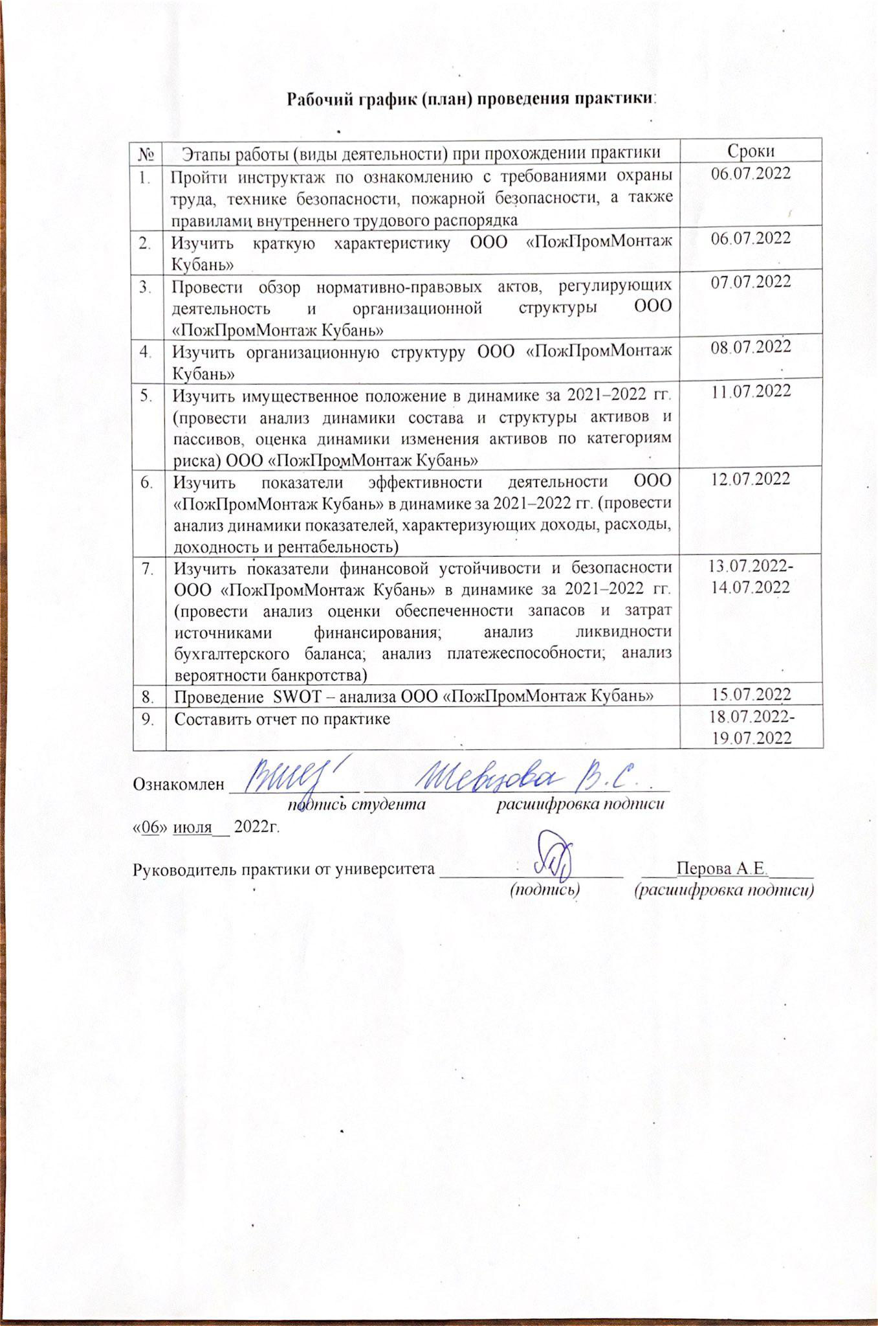
Рабочий график (план) проведения практики:

№ | Этапы работы (виды деятельности) при прохождении практики | Сроки
 | Пройти инструктаж по ознакомлению с требованиями охраны труда, технике безопасности, пожарной безопасности, а также правилами внутреннего трудового распорядка | 06.07.2022
 | Изучить краткую характеристику ООО «ПожПромМонтаж Кубань» | 06.07.2022
 | Провести обзор нормативно-правовых актов, регулирующих деятельность и организационной структуры ООО «ПожПромМонтаж Кубань» | 07.07.2022
 | Изучить организационную структуру ООО «ПожПромМонтаж Кубань» | 08.07.2022
 | Изучить имущественное положение в динамике за 2021–2022 гг. (провести анализ динамики состава и структуры активов и пассивов, оценка динамики изменения активов по категориям риска) ООО «ПожПромМонтаж Кубань» | 11.07.2022
 | Изучить показатели эффективности деятельности ООО «ПожПромМонтаж Кубань» в динамике за 2021–2022 гг. (провести анализ динамики показателей, характеризующих доходы, расходы, доходность и рентабельность) | 12.07.2022
 | Изучить показатели финансовой устойчивости и безопасности ООО «ПожПромМонтаж Кубань» в динамике за 2021–2022 гг. (провести анализ оценки обеспеченности запасов и затрат источниками финансирования; анализ ликвидности бухгалтерского баланса; анализ платежеспособности; анализ вероятности банкротства) | 13.07.2022-  14.07.2022
 | Проведение SWOT – анализа ООО «ПожПромМонтаж Кубань» | 15.07.2022
 | Составить отчет по практике | 18.07.2022-  19.07.2022

Ознакомлен _______________ ___________________________________
подпись студента расшифровка подписи
«06» июля__ 2022г.

Руководитель практики от университета _____________________ ____Перова А.Е._____
(подпись) (расшифровка подписи)

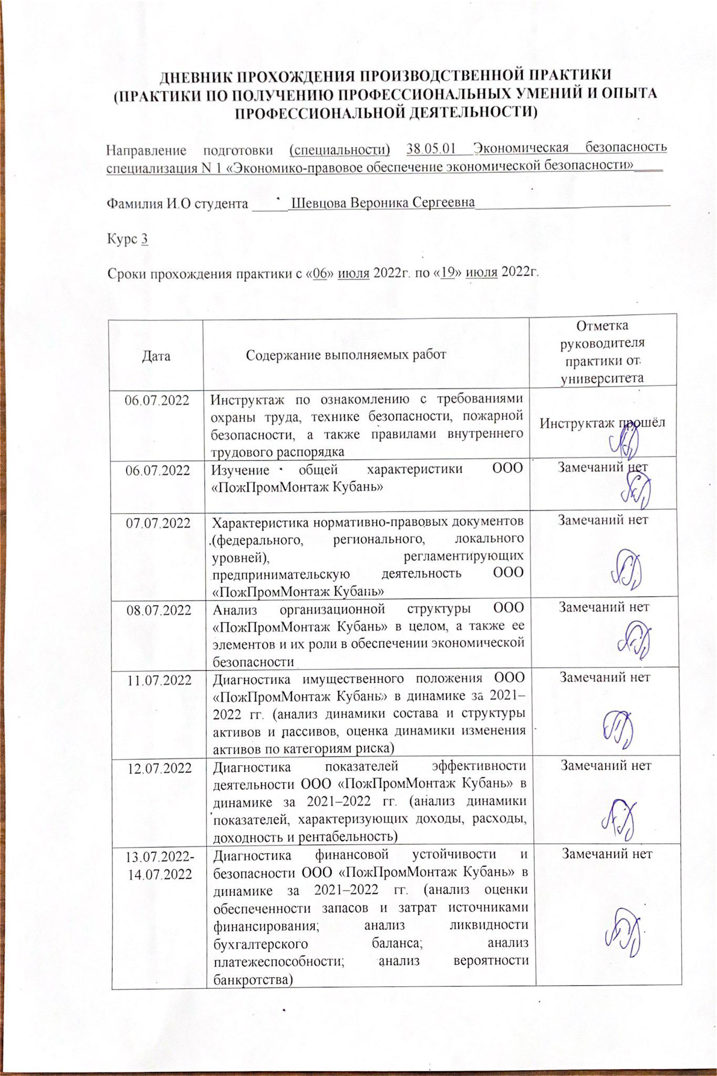
ДНЕВНИК ПРОХОЖДЕНИЯ ПРОИЗВОДСТВЕННОЙ ПРАКТИКИ
(ПРАКТИКИ ПО ПОЛУЧЕНИЮ ПРОФЕССИОНАЛЬНЫХ УМЕНИЙ И ОПЫТА
ПРОФЕССИОНАЛЬНОЙ ДЕЯТЕЛЬНОСТИ)

Направление подготовки (специальности) 38.05.01 Экономическая безопасность cпециализация N 1 «Экономико-правовое обеспечение экономической безопасности»____

Фамилия И.О студента _____ Шевцова Вероника Сергеевна___________________________

Курс 3

Сроки прохождения практики с «06» июля 2022г. по «19» июля 2022г.

Дата | Содержание выполняемых работ | Отметка руководителя практики от университета
06.07.2022 | Инструктаж по ознакомлению с требованиями охраны труда, технике безопасности, пожарной безопасности, а также правилами внутреннего трудового распорядка | Инструктаж прошёл
06.07.2022 | Изучение общей характеристики ООО «ПожПромМонтаж Кубань» | Замечаний нет
07.07.2022 | Характеристика нормативно-правовых документов (федерального, регионального, локального уровней), регламентирующих предпринимательскую деятельность ООО «ПожПромМонтаж Кубань» | Замечаний нет
08.07.2022 | Анализ организационной структуры ООО «ПожПромМонтаж Кубань» в целом, а также ее элементов и их роли в обеспечении экономической безопасности | Замечаний нет
11.07.2022 | Диагностика имущественного положения ООО «ПожПромМонтаж Кубань» в динамике за 2021–2022 гг. (анализ динамики состава и структуры активов и пассивов, оценка динамики изменения активов по категориям риска) | Замечаний нет
12.07.2022 | Диагностика показателей эффективности деятельности ООО «ПожПромМонтаж Кубань» в динамике за 2021–2022 гг. (анализ динамики показателей, характеризующих доходы, расходы, доходность и рентабельность) | Замечаний нет
13.07.2022-  14.07.2022 | Диагностика финансовой устойчивости и безопасности ООО «ПожПромМонтаж Кубань» в динамике за 2021–2022 гг. (анализ оценки обеспеченности запасов и затрат источниками финансирования; анализ ликвидности бухгалтерского баланса; анализ платежеспособности; анализ вероятности банкротства) | Замечаний нет
15.07.2022 | Проведение SWOT – анализа ООО «ПожПромМонтаж Кубань» | Замечаний нет
18.07.2022-  19.07.2022 | Составление отчета по практике | Замечаний нет
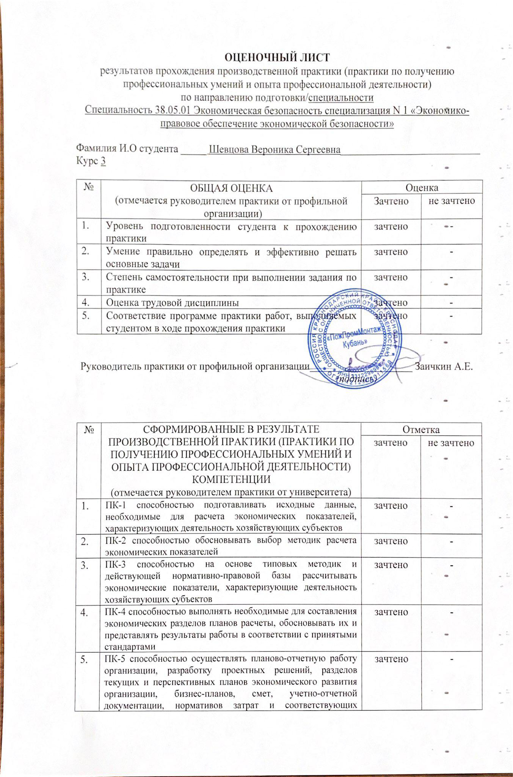
ОЦЕНОЧНЫЙ ЛИСТ
результатов прохождения производственной практики (практики по получению профессиональных умений и опыта профессиональной деятельности)
по направлению подготовки/специальности
Специальность 38.05.01 Экономическая безопасность cпециализация N 1 «Экономико-правовое обеспечение экономической безопасности»

Фамилия И.О студента _____ Шевцова Вероника Сергеевна___________________________
Курс 3

№ | ОБЩАЯ ОЦЕНКА  (отмечается руководителем практики от профильной  организации) | Оценка
 |  | Зачтено | не зачтено
 | Уровень подготовленности студента к прохождению практики | зачтено | -
 | Умение правильно определять и эффективно решать основные задачи | зачтено | -
 | Степень самостоятельности при выполнении задания по практике | зачтено | -
 | Оценка трудовой дисциплины | зачтено | -
 | Соответствие программе практики работ, выполняемых студентом в ходе прохождения практики | зачтено | -

Руководитель практики от профильной организации____________________ Заичкин А.Е.
(подпись)

№ | СФОРМИРОВАННЫЕ В РЕЗУЛЬТАТЕ ПРОИЗВОДСТВЕННОЙ ПРАКТИКИ (ПРАКТИКИ ПО ПОЛУЧЕНИЮ ПРОФЕССИОНАЛЬНЫХ УМЕНИЙ И ОПЫТА ПРОФЕССИОНАЛЬНОЙ ДЕЯТЕЛЬНОСТИ)  КОМПЕТЕНЦИИ  (отмечается руководителем практики от университета) | Отметка
 |  | зачтено | не зачтено
 | ПК-1 способностью подготавливать исходные данные, необходимые для расчета экономических показателей, характеризующих деятельность хозяйствующих субъектов | зачтено | -
 | ПК-2 способностью обосновывать выбор методик расчета экономических показателей | зачтено | -
 | ПК-3 способностью на основе типовых методик и действующей нормативно-правовой базы рассчитывать экономические показатели, характеризующие деятельность хозяйствующих субъектов | зачтено | -
 | ПК-4 способностью выполнять необходимые для составления экономических разделов планов расчеты, обосновывать их и представлять результаты работы в соответствии с принятыми стандартами | зачтено | -
 | ПК-5 способностью осуществлять планово-отчетную работу организации, разработку проектных решений, разделов текущих и перспективных планов экономического развития организации, бизнес-планов, смет, учетно-отчетной документации, нормативов затрат и соответствующих предложений по реализации разработанных проектов, планов, программ | зачтено | -
 | ПК-6 способностью осуществлять бухгалтерский, финансовый, оперативный, управленческий и статистические учеты хозяйствующих субъектов и применять методики и стандарты ведения бухгалтерского, налогового, бюджетного учетов, формирования и предоставления бухгалтерской, налоговой, бюджетной отчетности | зачтено | -
 | ПК-28 способностью осуществлять сбор, анализ, систематизацию, оценку и интерпретацию данных, необходимых для решения профессиональных задач | зачтено | -
 | ПК-29 способностью выбирать инструментальные средства для обработки финансовой, бухгалтерской и иной экономической информации и обосновывать свой выбор | зачтено | -
 | ПК-30 способностью строить стандартные теоретические и эконометрические модели, необходимые для решения профессиональных задач, анализировать и интерпретировать полученные результаты | зачтено | -
 | ПК-31 способностью на основе статистических данных исследовать социально-экономические процессы в целях прогнозирования возможных угроз экономической безопасности | зачтено | -
 | ПК-32 способностью проводить анализ возможных экономических рисков и давать им оценку, составлять и обосновывать прогнозы динамики развития основных угроз экономической безопасности | зачтено | -
 | ПК-33 способностью анализировать и интерпретировать финансовую, бухгалтерскую и иную информацию, содержащуюся в учетно-отчетной документации, использовать полученные сведения для принятия решений по предупреждению, локализации и нейтрализации угроз экономической безопасности | 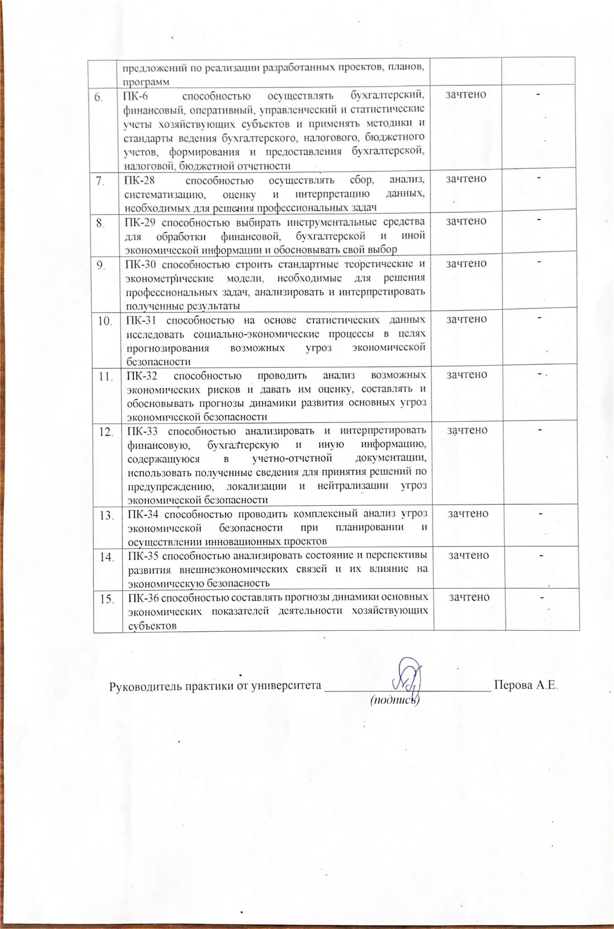  зачтено | -
 | ПК-34 способностью проводить комплексный анализ угроз экономической безопасности при планировании и осуществлении инновационных проектов | зачтено | -
 | ПК-35 способностью анализировать состояние и перспективы развития внешнеэкономических связей и их влияние на экономическую безопасность | зачтено | -
 | ПК-36 способностью составлять прогнозы динамики основных экономических показателей деятельности хозяйствующих субъектов | зачтено | -

Руководитель практики от университета ___________________________ Перова А.Е.
(подпись)

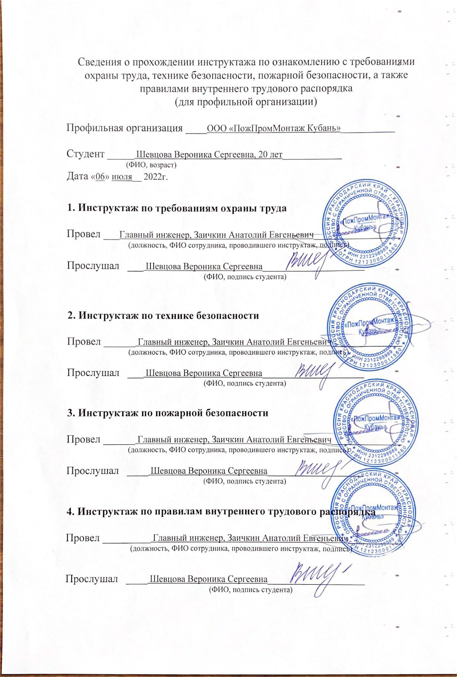
Сведения о прохождении инструктажа по ознакомлению с требованиями охраны труда, технике безопасности, пожарной безопасности, а также правилами внутреннего трудового распорядка
(для профильной организации)

Профильная организация ____ООО «ПожПромМонтаж Кубань»__________

Студент _____ Шевцова Вероника Сергеевна, 20 лет___________
(ФИО, возраст)
Дата «06» июля__ 2022г.

1. Инструктаж по требованиям охраны труда

Провел ___Директор, Хворов Юрий Владимирович________________
(должность, ФИО сотрудника, проводившего инструктаж, подпись)

Прослушал ___ Шевцова Вероника Сергеевна___________________
(ФИО, подпись студента)

2. Инструктаж по технике безопасности

Провел ______ Директор, Хворов Юрий Владимирович_____________
(должность, ФИО сотрудника, проводившего инструктаж, подпись)

Прослушал ___ Шевцова Вероника Сергеевна___________________
(ФИО, подпись студента)

3. Инструктаж по пожарной безопасности

Провел ______ Директор, Хворов Юрий Владимирович_____________
(должность, ФИО сотрудника, проводившего инструктаж, подпись)

Прослушал ____ Шевцова Вероника Сергеевна__________________
(ФИО, подпись студента)

4. Инструктаж по правилам внутреннего трудового распорядка

Провел _________ Директор, Хворов Юрий Владимирович__________
(должность, ФИО сотрудника, проводившего инструктаж, подпись)

Прослушал ____ Шевцова Вероника Сергеевна__________________
(ФИО, подпись студента)

